APÊNDICE III
ESPECIFICAÇÃO TÉCNICA DO SISTEMA
- OBJETO
Apresentar as características e especificações mínimas do sistema de controle e gerência das vagas de estacionamento público na cidade de Santo Antônio de Pádua/RJ denominado Pádua Rotativo, a serem atendidas pelas empresas interessadas a participarem desta licitação de concessão para exploração do serviço de estacionamento pago em vias públicas (ruas, parques, largos e praças).

- DESCRIÇÃO GERAL
O sistema de controle e gerência de vagas de estacionamento em vias públicas proposto, deverá efetuar no mínimo as seguintes funcionalidades em relação as vagas remuneradas:
  - Detecção de vagas livres (não ocupadas por veículos). Entende-se por vaga livre aquela vaga cuja área demarcada no piso esteja totalmente livre de veículo automotor;
  - Detecção de vagas ocupadas de forma regular. Entende-se por forma regular aquela vaga ocupada por um veículo automotor dentro de sua área demarcada no piso;
  - Detecção de vagas ocupadas de forma irregular, seja invadindo a pista de circulação de veículos (ruas, estradas, rodovias, acessos, rampas de deficientes etc.) ou invadindo as vagas adjacentes;
  - Uso de cobrança automatizada via aplicativos ou outro modelo que não obrigue os usuários a efetuarem longos deslocamentos a procura de pontos de cobrança;
  - Sistema de informação aos usuários nos pontos de desvio de trânsito (esquinas e bifurcações) sobre as quantidades de vagas livres em cada direção através de painéis;
  - Sistema de controle e emissão de relatórios, por período, sobre número de vagas utilizadas, valores recebidos e número de advertências por descumprimento de ocupação regular;
  - Os sistemas propostos deverão ser detalhados, mostrando como funcionam e como atendem as exigências dos itens 2.1, 2.2, 2.3, 2.4, 2.5e 2.6.
- DETALHAMENTO
  - O sistema deverá ser provido de um servidor de banco de dados e controle, com backup em tempo real de todas as informações coletadas de todas as vagas públicas remuneradascuja concessão foi outorgada pelo município de Santo Antônio de Pádua/RJ em “real time” (tempo real) e “online” (conectado automaticamente via comunicação de dados);
  - O sistema deverá possuir um ou mais centros de controle e operação do sistema, interligado em “real time” e “online” ao servidor, sendo obrigatório pelo menos 1 (um) deles no Município de Santo Antônio de Pádua/RJ;
  - O sistema deverá possuir um ou mais centros de manutenção, interligado em “real time” e “online” ao servidor e ao centro de controle, sendo obrigatório pelo menos 1 (um) deles no Município de Santo Antônio de Pádua/RJ;
  - O sistema deverá possuir um canal entre o controle de trânsito do município - DEMUT e seu centro de operações em tempo real, informando distúrbios no trânsito detectados pelo sistema para pronta ação da guarda municipal;
  - Quanto a monitoração das vagas, o sistema deverá estar apto a efetuar as seguintes funcionalidades:
    - Detecção de vagas livres (não ocupadas por veículos). Entende-se por vaga livre aquela vaga cuja área demarcada no piso esteja totalmente livre de veículo automotor ou outros objetos de grande volume que inviabilizem o uso da vaga, conforme Figura 1.
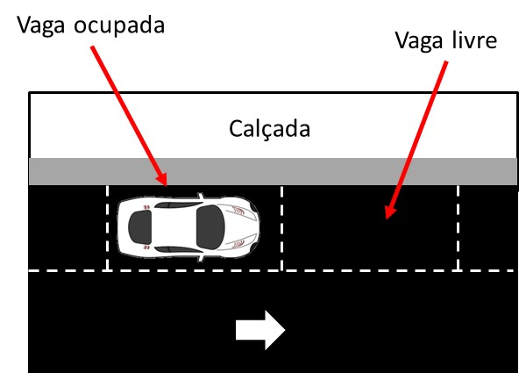
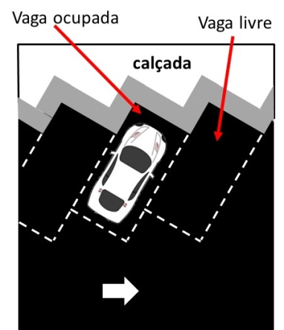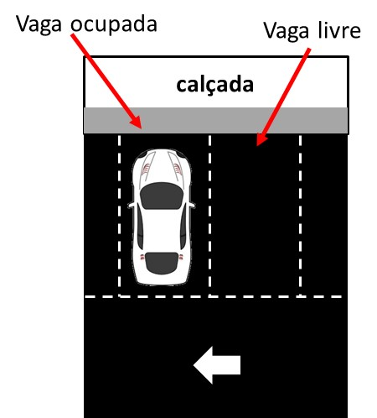
Figura 1
A detecção da vaga livre deverá ser automática e
imediatamente informada ao sistema de controle.
    - Detecção de vagas ocupadas de forma regular. Entende-se por forma regular aquela vaga ocupada por um veículo automotor ou outro veículo de reboque tipo carretas etc., dentro de sua área demarcada no piso conforme Figura 2.
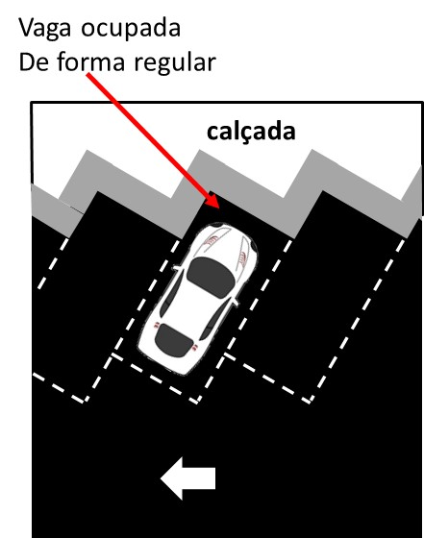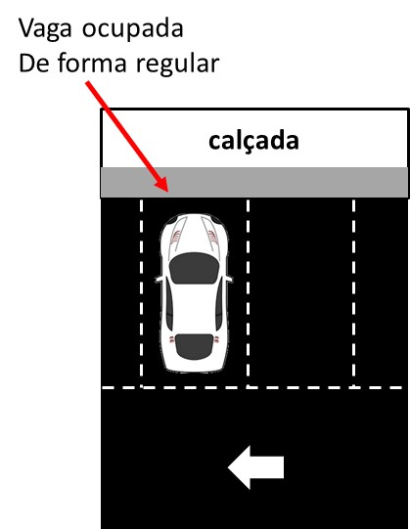
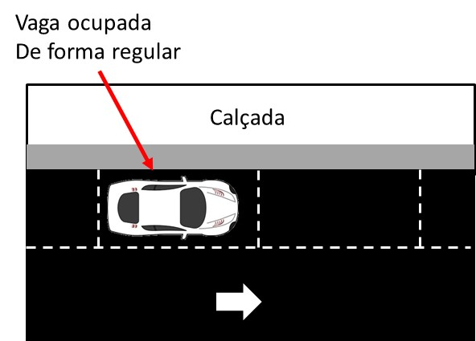
Figura 2
A detecção de vaga ocupada de forma regular, deverá ser automática e imediatamente informada ao sistema de controle.
    - Detecção de vagas ocupadas de forma irregular, seja invadindo a pista de circulação de veículos (ruas, estradas, rodovias, acessos, rampas de deficientes etc.) ou invadindo as vagas adjacentes conforme segue:
      - Veículo estacionado muito afastado do meio fio, invadindo a pista de rodagem (rua, estrada, rodovia etc.) conformeFigura 3, Figura 4 e Figura 5, podendo causar bloqueio da pista de rodagem, gerando engarrafamentos e outros transtornos.
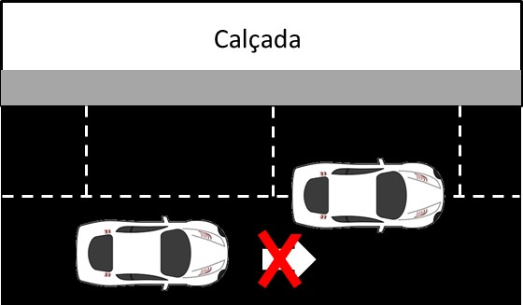
Figura 3
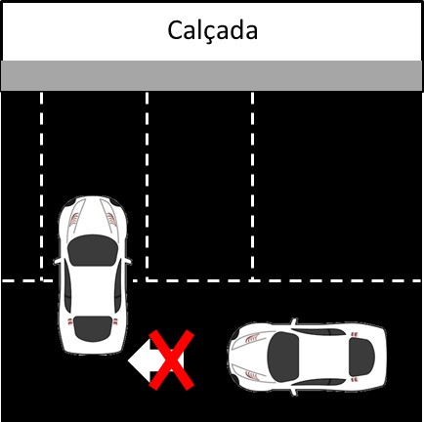
Figura 4
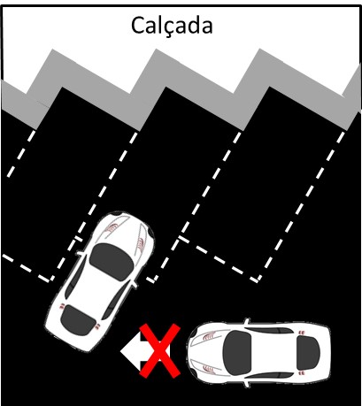
Figura 5
      - Veículo estacionado de forma oblíqua a vaga, invadindo a pista de rodagem (rua, estrada, rodovia etc.) conforme Figura 6, podendo causar bloqueio da pista de rodagem gerando engarrafamentos e outros transtornos.
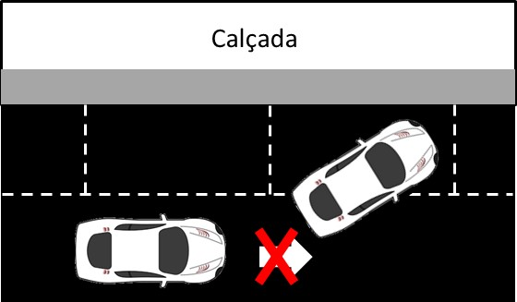
Figura 6
      - Veículo estacionando invadindo áreas proibidas como acesso a garagens (Figura 7), rampas de deficientes (Figura 8), áreas de guarda de esquina (Figura 9) etc., prejudicando o deslocamento de outros, sejam pedestres, cadeirantes, motoristas etc.
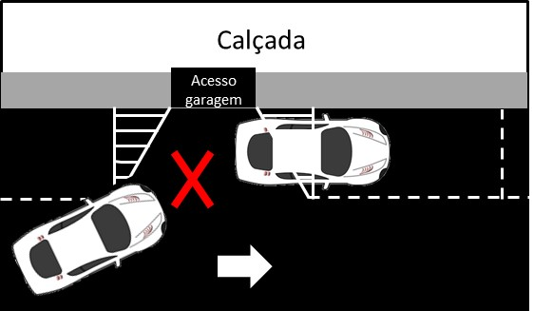
Figura 7
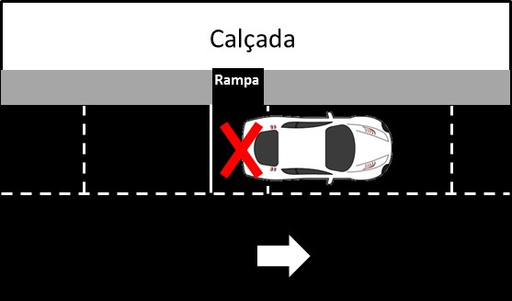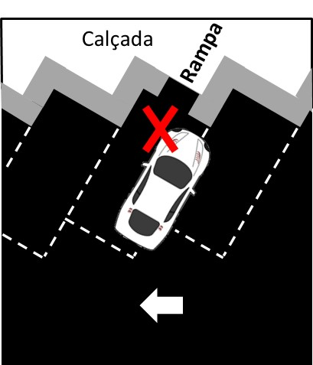
Figura 8

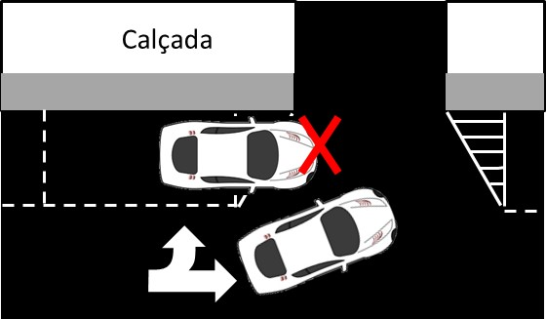
Figura 9
      - Veículo estacionado invadindo vagas adjacentes, conforme Figura 10, Figura 11eFigura 12, impedindo que outros usuários utilizem aquela vaga invadida ou provocando efeito em cascata na ocupação irregular das vagas chegando a ocasionar os problemas citados nos itens anteriores, além de submeter outros usuários ao risco de pequenas colisões na tentativa de estacionamento em espaço reduzido.
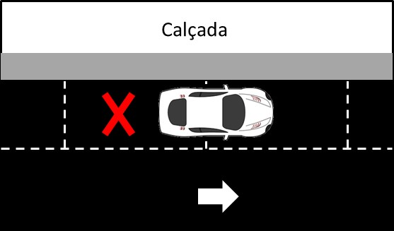
Figura 10
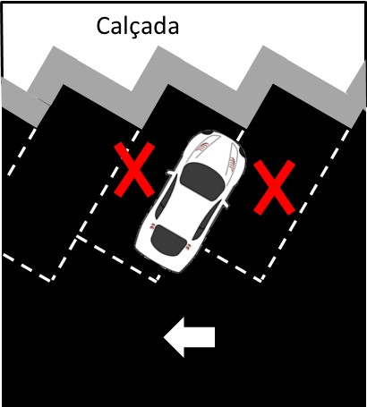
Figura 11
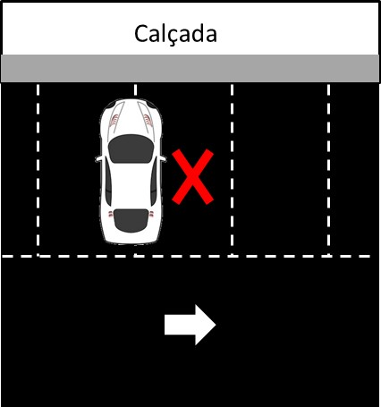
Figura 12
A detecção de vaga ocupada de forma irregular, deverá ser automática e imediatamente informada ao sistema de controle.
  - Quanto a instalação do sistema de monitoração das vagas, o sistema deverá ser instalado de forma a não provocar poluição visual nas ruas e calçadas com instalação de postes (Figura 13) ou hastes de meia altura (Figura 14). Também não serão aceitos sistemas instalados na pista ou no piso das vagas (Figura 15) dificultando o recapeamento no futuro, caso seja necessário recapeamento. Poderão ser utilizados os postes já existentes.
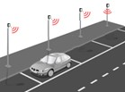
Figura 13
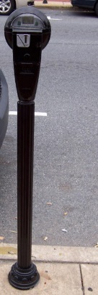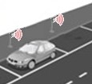
Figura 14
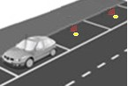
Figura 15
  - Quanto a instalação dos painéis informativos de vagas e suas direções, os painéis deverão ser instalados em locais com opções de mudança de direção como bifurcações e esquinas, desde que haja opção efetiva de mudança de direção por parte do motorista. Esta instalação deverá ser feita em postes baixos usando painéis com os números de vagas em cada direção, seguidos de setas indicadoras conforme exemplos a seguir. Poderão ser usados os postes existente.
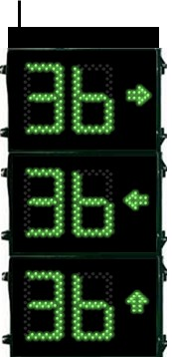
As figuras acima são apenas exemplos, podendo ser adotado outros tipos de painel por parte da Licitante, desde que seja de fácil visualização mesmo de dia sob sol e a noite evitando ofuscamento, e seja aprovado pelos representantes da Concedente neste processo.
- SISTEMA DE COBRANÇA
  - Quanto ao sistema de cobrança, o sistema deverá ser inteligente de forma a não obrigar os usuários a efetuarem longos deslocamentos em busca de pontos de pagamento, facilitando ao máximo o conforto e praticidade para os usuários, assim, o sistema deverá permitir, no mínimo, as seguintes formas de pagamento:
- Dinheiro (obrigatório)
- Cartão de crédito
- Cartão de débito
- Bilhete
- Conta cadastrada
Quando o usuário não encontrar um ponto de pagamento próximo, seja por defeito do posto ou outro problema operacional, o usuário não deverá ter que aguardar mais que 10 (dez) minutos até que um serviço de cobrança lhe seja oferecido no local em que se encontra seu veículo.
  - Permitir pagamento por períodos maiores que a unidade de tempo, ou seja, período mínimo de 1 (uma) hora e múltiplos. Desta forma o usuário não precisará pagar de tempo em tempo, podendo efetuar o pagamento pelo período previsto para seu uso da vaga.
  - Permitir que o usuário possa complementar pagamento pelo uso da vaga quando este precisar ocupar a vaga por um período maior que o previsto e pago, inicialmente.
  - Permitir que o usuário informe a placa de seu veículo e seu e-mail para;
  - Emitir recibo de pagamento nas seguintes condições e formas:
    - Pagamento através de bilhetes: o bilhete servirá como comprovante de pagamento;
    - Pagamento por outros meios, conforme trata o item 4.1 e seus subitens:
      - O usuário deverá solicitar recibo a ser enviado por e-mail para o e-mail cadastrado no ato do pagamento ou retirá-lo na sede da Concessionária.
      - Constará no recibo, a data e hora do início de ocupação da vaga, data e hora de fim de ocupação da vaga, placa do veículo (se informado), valor pago.
  - Permitir pagamento via aplicativos de celular utilizando cartão de crédito, cartão de débito, conta cadastrada, bilhetes e outras formas de pagamento “online”.
- Possuir sistema de aviso ao usuário “online”, informando ao mesmo 15 (quinze) minutos antes que seu período pago seja esgotado, permitindo ao mesmo efetuar novo pagamento ou desocupar a vaga antes que receba o “Aviso de Tolerância” ou “Aviso de Cobrança de Tarifa de Regularização”ou mesmo tenha a placa de seu veículo incluída na “lista de reincidência”. Esta facilidade só será empregada caso o usuário tenha efetuado o pagamento via sistema eletrônico em usando aplicativo próprio.
- OPERACIONALIZAÇÃO
O sistema deverá estar apto a executar as seguintes operações:
  - Detectar vagas utilizadas incorretamente e advertir os usuários antes que os mesmos efetuem o pagamento para que possam corrigir sua forma de estacionar, se enquadrando nos itens 2.2 e3.5.3.2.
  - Detectar vagas utilizadas de forma regular ou irregular, que não tiveram pagamento realizado em 10 (dez) minutos após estar estacionado, permitindo à Concessionária as seguintes ações:
    - Nos casos em que o usuário se encontra no local, efetuar cobrança, ou proceder conforme Apêndice I item 17;
    - Nos casos em que o usuário não se encontra no local aguardando cobrança, efetuar as sanções previstas no Apêndice I item 17e acionamento do órgão competente do Município - DEMUT.
  - Prestar auxílio ao órgão competente – DEMUT e a Guarda Municipal, no controle do trânsito, informando pontos de congestionamento oriundos de veículos estacionados de forma irregular.
  - Desejável mas não mandatório, possuir as facilidades a seguir:
    - Monitoração por câmeras de vídeo
- Monitoração das vagas;
- Monitoração das calçadas;
- Monitoração das ruas.
Estas facilidades deverão ser negociadas com a Concessionária no futuro e os valores não poderão ser acima da receita fornecida pela Concessionária.
    - Monitoração do fluxo de veículos nas vias de circulação para estudo de melhoria do trânsito.
  - É facultado à Concessionária a interligação do sistema de controle com estacionamentos privados desde que sejam mantidas as premissas a seguir:
- O valor cobrado pelo estacionamento privado seja igual ao público;
- Em caso do não atendimento ao item anterior, as informações sobre vagas disponíveis nos painéis e suas direções, sejam efetuadas em cor diferente das vagas públicas para que os usuários possam optar pela escolha que melhor o atender;
- A receita auferida seja repassada ao Concedente na mesma proporcionalidade da outorga como receita acessória.
- AUDITORIA
O sistema deverá possuir sistema de auditagem para que o município efetue sempre que desejar auditoria conforme especificado no Edital item 18.
- MANUTENÇÃO
A Licitante se obriga a efetuar manutenção no sistema objetivando mantê-lo operacional durante a duração do contrato de concessão, efetuando as intervenções, sempre que possível, fora do horário de pico de fluxo de veículos, não impedindo aos motoristas o uso das vagas quando as mesmas apresentarem falha de monitoração.
- HOMOLOGAÇÃO
  - A Licitante adjudicada deverá demonstrar as funcionalidades exigidas nos itens 2.1, 2.2, 2.3, 2.4, 2.5 e 2.6, em campo, no município de Santo Antônio de Pádua em até 48 (quarenta e oito) horas úteis, ou seja, 2 (dois) dias úteis.
  - Caso a Licitante não cumpra o citado no parágrafo anterior, a mesma será desqualificada tecnicamente e a adjudicação será transferida a segunda colocada e assim por diante até que seja cumprido esta exigência, conforme Termo de Referência.

